版本<1.0>

修订历史记录

|  |  |  |  |
| --- | --- | --- | --- |
| **日期** | **版本** | **说明** | **作者** |
| <29/06/2017> | <1.0> | <撰写第一，第二次迭代的框架> | <田兆心> |
| <04/07/2017> | <1.5> | <撰写第三次迭代的框架> | <金炜> |
|  |  |  |  |
|  |  |  |  |

目录

1. 简介 3

1.1 目的 3

1.2 参考资料 3

2. 用例视图 3

3. 逻辑视图 3

3.1 概述 3

3.2 在构架方面具有重要意义的设计包 3

4. 进程视图 3

5. 部署视图 3

6. 实现视图 3

7. 数据视图（可选） 3

8. 核心算法设计（可选） 3

（简化版）

# 简介

## 目的

本文档将从构架方面对系统进行综合概述，其中会使用多种不同的构架视图来描述系统的各个方面。它用于记录并表述已对系统的构架方面作出的重要决策。

## 参考资料

无

# 用例视图

* 1. 主要用例图：

管理员UseCase图：

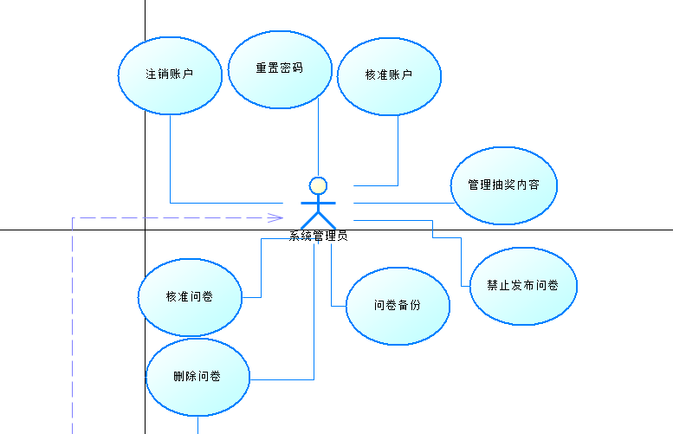

问卷发布者UseCase图：

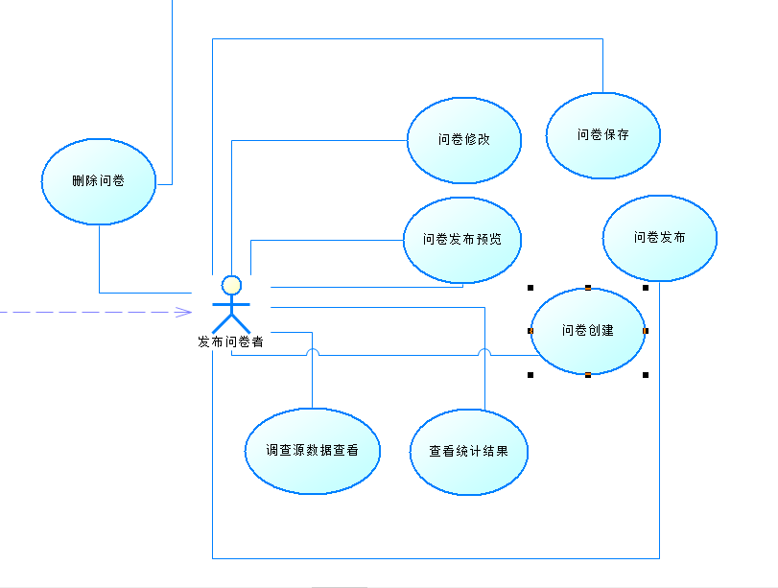

问卷回答者UseCase图：

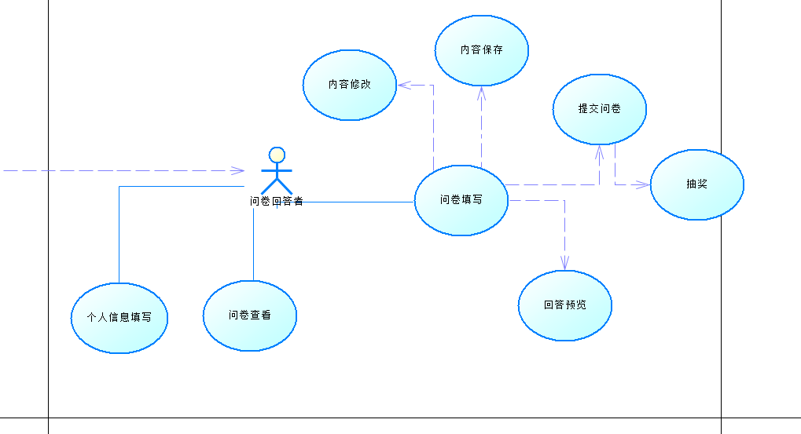

* 1. 主要功能文字说明：

1. 账号：
   1. 任何人可以注册成为问卷网的用户。
   2. 问卷网账号可以和邮箱，手机，qq绑定，并使用这些账号作为登录依据。
   3. 用户可以随时修改账号信息，变更绑定邮箱，手机。
   4. 账号丢失或忘记密码时可以通过绑定邮箱和手机验证修改，如果用户不再能使用邮箱和手机可以向人工提出申诉
   5. 系统管理员可以核准不同用户的账号，接收申诉并修改用户的密码，注销账户
   6. 任何人可以不注册账号填写问卷，并可以自由选择在填写问卷时是否留下个人信息。
2. 问卷：
   1. 系统管理员可以核准问卷，禁止发布问卷
   2. 系统管理员可以定时进行已存问卷的备份。
   3. 用户注册并登陆后可以发布问卷，问卷题目包括单选题，多选题，填空题。
   4. 发布问卷过程中可以随时暂存，随时预览
   5. 用户发布问卷之后可以查看已发布的问卷，可以修改已发布的问卷问题，如果修改后会对原反馈信息造成影响，系统会提示。
   6. 用户发布问卷之后可以查看该问卷的数据，并查看每一道题目的回答情况以及每一题的统计图表。用户可以打包或分别下载以上信息。
   7. 任何人可以回答问卷，在回答过程中可以随时修改问卷，预览自己的回答，暂时保存自己的回答
   8. 系统会检测问卷回答是否完全，并给出提示。
   9. 系统会按照不同维度统计问卷，并将统计结果按图，表等形式等展现出，面向所有用户开放

# 逻辑视图

## 概述

本问卷调查网采用java SSH web架构

## 在构架方面具有重要意义的设计包

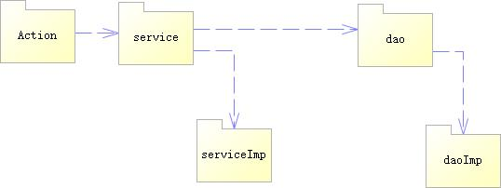

# Dao层：

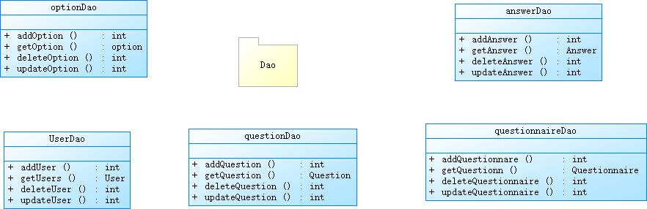

# Service层：

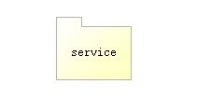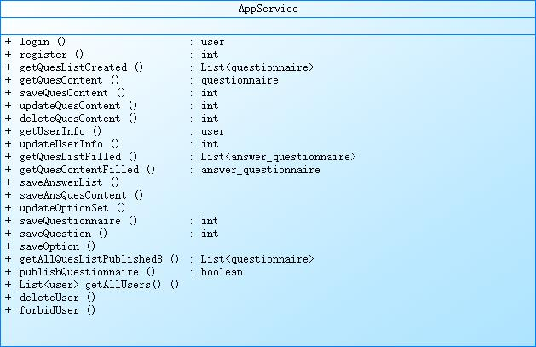

# 进程视图

浏览器端发出请求

Action层调度

Service层业务处理

Dao层访问数据库

# 

# 部署视图

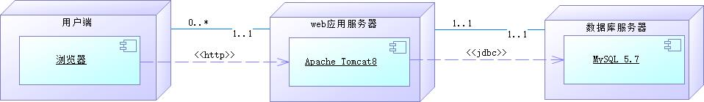

# 数据视图

E-R图：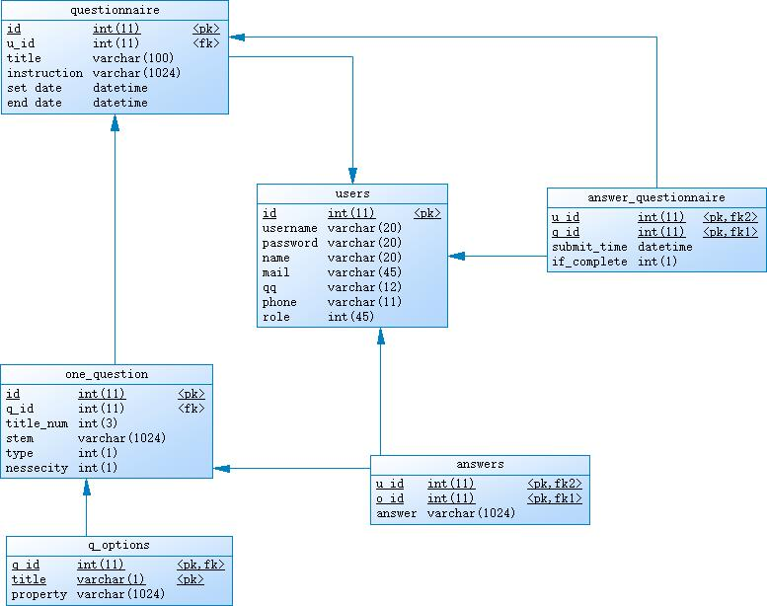

# 核心算法设计

无